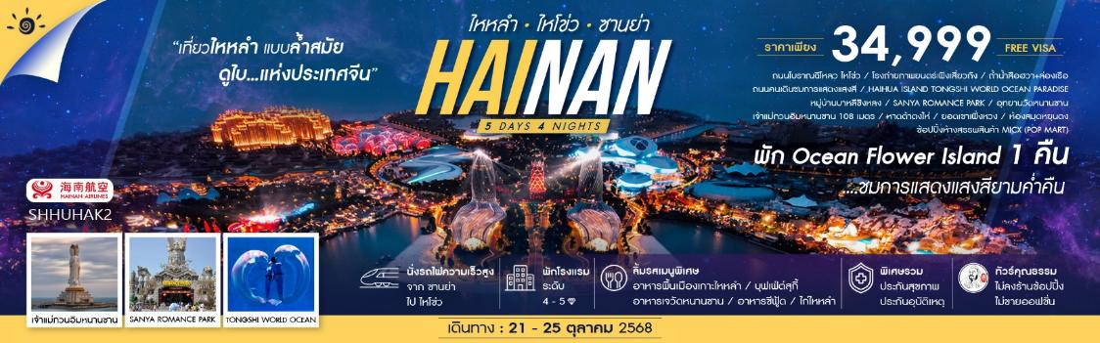

|  |  |  |  |  |  |
| --- | --- | --- | --- | --- | --- |
| **วันที่** | **กำหนดการ** | **เช้า** | **เที่ยง** | **เย็น** | **โรงแรม** |
| **1** | **กรุงเทพฯ (สนามบินสุวรรณภูมิ) – ไหโข่ว (HU7940:11.05-14.35) – ถนนโบราณฉีโหลว** | **X** | ✈ | 🍽 | **HAMPTON BY HILTON HAIKOU HOTEL**  **หรือเทียบเท่าระดับ 4** |
| **2** | **ไหโข่ว – โรงถ่ายภาพยนตร์เฟิงเสี่ยวกัง – เมืองตันโจว – ถ้ำน้ำสือฮวา+ล่องเรือ – OCEAN FLOWER ISLAND – ถนนคนเดิน – ชมการแสดงแสงสี** | 🍽 | 🍽 | 🍽 | **CASTLE HOTEL OCEAN FLOWER ISLAND**  **หรือเทียบเท่าระดับ 5** |
| **3** | **HAIHUA ISLAND TONGSHI WORLD OCEAN PARADISE –หมู่บ้านบาหลีซิงหลง– SANYA ROMANCE PARK** | 🍽 | 🍽 | 🍽 | **SANYA CROWNE PLAZA HOTEL**  **หรือเทียบเท่าระดับ 5** |
| **4** | **อุทยานวัดหนานซาน (รวมรถราง) – เจ้าแม่กวนอิมหนานซาน 108 เมตร – หาดต้าตงไห่ – ยอดเขาเฟิ่งหวง (รวมกระเช้า) – นั่งรถไฟความเร็วสูง – ไหโข่ว** | 🍽 | 🍽 | 🍽 | **HAMPTON BY HILTON HAIKOU HOTEL**  **หรือเทียบเท่าระดับ 4** |
| **5** | **ไหโข่ว – ห้องสมุดหยุนตง (ชมภายนอก) – ช้อปปิ้งห้างสรรพสินค้า MICX (POP MART) – กรุงเทพฯ (สนามบินสุวรรณภูมิ) (HU721: 16.45-18.15)** | 🍽 | 🍽 | ✈ |  |
| **กรุณาเตรียมค่าทิปหัวหน้าทัวร์,ไกด์และคนขับรถ จำนวน 1,500 บาท ตลอดการเดินทาง** | | | | | |

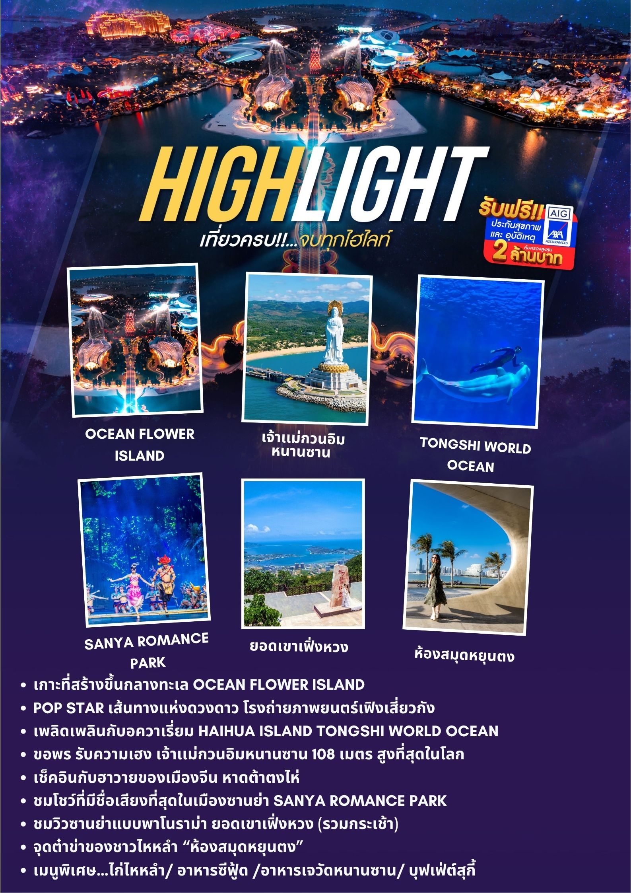

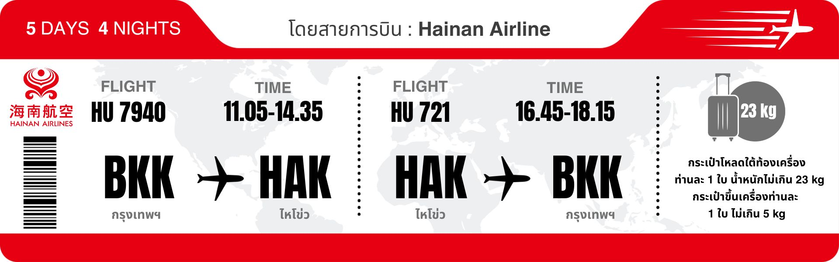**โปรแกรมการเดินทาง**

**วันแรก กรุงเทพฯ (สนามบินสุวรรณภูมิ) – ไหโข่ว (HU7940:11.05-14.35) – ถนนโบราณฉีโหลว**

**08.00 น.** 🗣 พร้อมกันที่ **ท่าอากาศยานสุวรรณภูมิ ณ อาคารผู้โดยสารขาออก (ระหว่างประเทศ) ชั้น 4 ประตู 5 -8 บริเวณ ISLAND-L สายการบิน HAINAN AIRLINES (HU)** โดยมีเจ้าหน้าที่จากทางบริษัทฯ คอยต้อนรับ และอำนวยความสะดวกแด่ท่านก่อนออกเดินทาง

**11.05 น.** เหินฟ้าสู่ **ไหโข่ว โดยสายการบิน HAINAN AIRLINES เที่ยวบินที่ HU7940 ✈**

* **เที่ยวบินหรือเวลาอาจมีการเปลี่ยนแปลง ทั้งนี้ขึ้นอยู่กับสายการบินเป็นผู้กำหนด**

**• ขอสงวนสิทธิ์ในการเลือกที่นั่งบนเครื่องบิน เนื่องจากการจัดที่นั่งบนเครื่องบิน เป็นสิทธิ์ของเจ้าหน้าที่เช็คอิน ซึ่งทางบริษัทไม่สามารถเข้าไปแทรกแซงได้**

**กรณีผู้เดินทาง ต้องการขอวีลแชร์ที่สนามบิน กรุณาแจ้งกับทางบริษัททัวร์ฯทันที หลังจากที่ท่าน**

**ชำระเงินมัดจำค่าทัวร์เรียบร้อยแล้ว**

**หมายเหตุ: หากผู้เดินทางต้องการนำวีลเเชร์ส่วนตัวไปเอง จะต้องเป็นวีลแชร์ที่ไม่มีแบตเตอรี่**

**(บริการอาหารและเครื่องดื่มบนเครื่อง)**

**\*\*การบริการอาหารและเครื่องดื่มบนเครื่องบิน เป็นบริการของสายการบิน ทั้งนี้อาจจะมีการเปลี่ยนแปลงได้ขึ้นอยู่กับนโยบายของสายการบิน โดยไม่ต้องเเจ้งให้ทราบล่วงหน้า\*\***

**14.35 น.** เดินทางถึง **สนามบินเมืองไหโข่ว** มณฑลไห่หนาน (เกาะไหหลำ) ซึ่งต้ังอยู่ทางเหนือของเกาะไหหลำ เป็นเกาะที่มีขนาดใหญ่เป็นอันดับ 2 ของประเทศจีน หลังผ่านพิธีการตรวจคนเข้าเมืองและรับสัมภาระเรียบร้อย

นำท่านเดินชม **ถนนโบราณฉีโหลว** สร้างขึ้นในปี ค.ศ.1925 ถนนแห่งนี้มีความยาวประมาณ1.2 กม.สองข้างมีตึกสไตล์หมิ่นหนานที่เรียกว่า ฉีโหลว ซึ่งตึกทั้งหมดนี้เป็นตึกโบราณที่มีลักษณะเด่น คือ ชั้นหนึ่งจะมีพื้นที่ส่วนหนึ่งซึ่งเว้นไว้ให้เป็นทางเดินของผู้คนที่มาซื้อของ ปัจจุบันเป็นถนนที่ได้รับความนิยมจากนักท่องเที่ยวเป็นอย่างมาก เพราะมีห้างร้านค้าและสินค้าให้เลือกซื้อเป็นของฝาก ของที่ระลึกเกือบทุกประเภท

**ค่ำ** 🍽 **รับประทานอาหารค่ำ เมนู...อาหารพื้นเมืองเกาะไหหลำ**

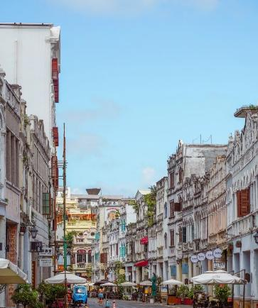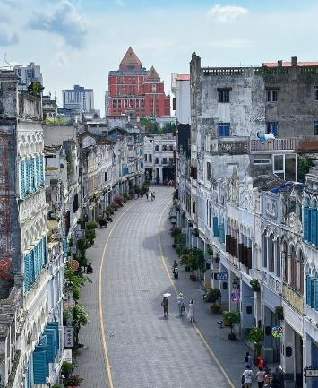

🛏 **พักที่ HAMPTON BY HILTON HAIKOU HOTEL หรือเทียบเท่าระดับ 4** 

**วันที่สอง ไหโข่ว – โรงถ่ายภาพยนตร์เฟิงเสี่ยวกัง – เมืองตันโจว – ถ้ำน้ำสือฮวา+ล่องเรือ – OCEAN FLOWER ISLAND – ถนนคนเดิน – ชมการแสดงแสงสี**

**เช้า** 🍽 **รับประทานอาหารเช้า ณ ห้องอาหารโรงแรม**

นำท่านเยี่ยมชม **โรงถ่ายภาพยนตร์เฟิงเสี่ยวกัง** เมืองท่องเที่ยวที่ถูกสร้างขึ้นเพื่อใช้เป็นฉากในการถ่ายทำละครและภาพยนตร์ในใจกลางเมืองไหโข่ว โรงถ่ายภาพยนตร์เฟิงเสี่ยวกัง (Feng Xiaogang Movie Town) มีพื้นที่ 1,400 เอเคอร์ ที่แยกออกเป็นถนนหลายสาย เช่น ถนน 1942 ที่สร้างขึ้นเลียนแบบยุคสมัยสาธารณรัฐของจีนในฉงชิ่ง ที่มีตัวอาคารกว่า 91 อาคาร และถนนหนานหยาง ที่มีอาคาร 70 อาคารและเป็นถนนที่ทำเลียนแบบถนนกรุงปักกิ่งในช่วงปี 50 ถึง 60 และยังมีโบสถ์และจัตุรัสที่มีความคล้ายคลึงกับสถาปัตยกรรมทางฝั่งยุโรป ห้ามพลาดกับบริเวณปาร์ควิว (Park View Area) ที่สร้างขึ้นให้เหมือนกับภาพยนตร์ที่มีชื่อเสียงเรื่อง Hesui สุดท้ายไปเดินเล่นที่เส้นทางแห่งดวงดาว (Avenue of the Stars) ซึ่งเป็นถนนท่องเที่ยวที่เต็มไปด้วยลายเซ็นคนดังกว่า 80 คน ทั้งชาวจีนและชาวต่างชาติ

จากนั้นนำท่านเดินทางสู่ **เมืองตันโจว (ใช้เวลาเดินทางประมาณ 2 ชั่วโมง)**

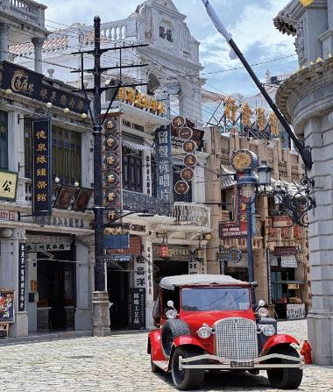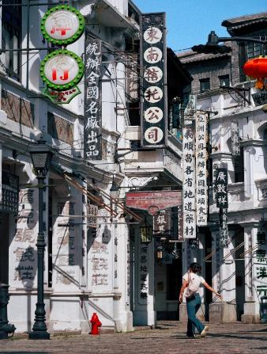

**เที่ยง** 🍽 **รับประทานอาหารกลางวันลิ้มรสอาหารสไตล์ตันโจว**

**บ่าย** นำท่านเดินทางสู่ **ถ้ำน้ำสือฮวา+ล่องเรือ** เป็นหนึ่งในถ้ำที่น่าทึ่งบนเกาะไห่หนานปรากฏการณ์ มีหินงอกหินย้อยรูปร่างแปลกตามากมาย และนำท่าน **ล่องเรือ**ในแม่น้ำใต้ดินสีใส ท่ามกลางหินตกแต่งไฟแสงสี ตื่นตาเหมือนอยู่ใน “พระราชวังมังกร”

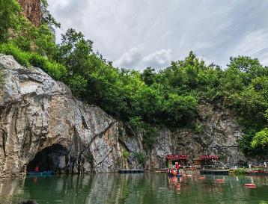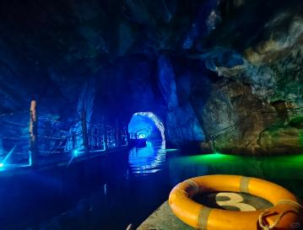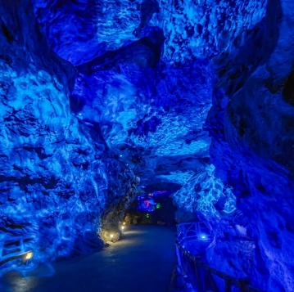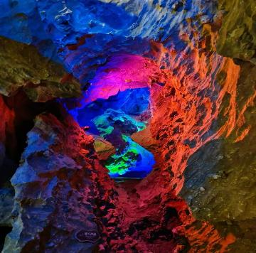

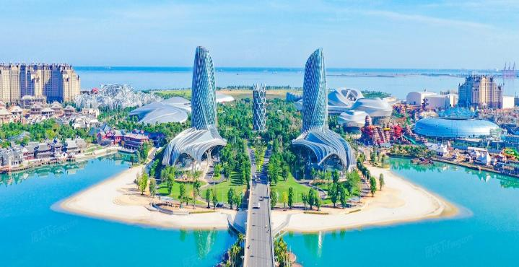จากนั้นเดินทางสู่ **OCEAN FLOWER ISLAND (เกาะดอกไม้แห่งทะเล)** หรือเรียกว่าเป็น ดูไบ แห่งประเทศจีนเป็นเกาะที่สร้างขึ้นกลางทะเล ห่างจากมณฑลไหหลำประมาณ 600 เมตร เป็นโครงการขนาดใหญ่ของกลุ่มบริษัทเหิงต้า ลงทุนมากกว่า 160,000 ล้านหยวน มีนักออกแบบระดับโลกกว่า 600 คนร่วมออกแบบ

และนำท่านเดินชม **ถนนคนเดิน Fengqing Food Street** มีความยาวประมาณ 740 เมตร พื้นที่ก่อสร้างรวม 37,000 ตารางเมตร ประกอบด้วยอาคารโบราณสไตล์ราชวงศ์หมิงและชิง อาคารสไตล์เอเชียตะวันออกเฉียงใต้ เยอรมัน ญี่ปุ่น และฝรั่งเศส

**ค่ำ** 🍽 **รับประทานอาหารค่ำลิ้มรสอาหารสไตล์ตันโจว**

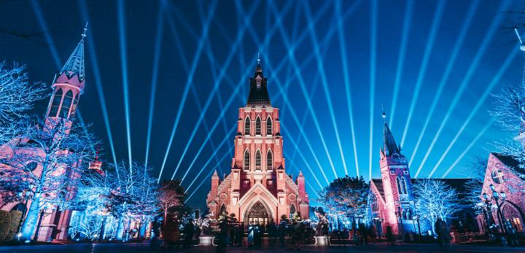หลังอาหารค่ำให้ท่านเพลิดเพลินกับแสงสี ยามค่ำคืน **ชมการแสดงโชว์แสงเลเซอร์** รวมถึงการประดับตกแต่งไฟของตึกสูงต่างๆในเกาะดอกไม้

🛏 **พักที่ CASTLE HOTEL OCEAN FLOWER ISLAND หรือเทียบเท่าระดับ 5**  **(เกาะดอกไม้)**

**วันที่สาม HAIHUA ISLAND TONGSHI WORLD OCEAN PARADISE – หมู่บ้านบาหลีซิงหลง – SANYA ROMANCE PARK**

**เช้า** 🍽 **รับประทานอาหารเช้า ณ ห้องอาหารโรงแรม**

นำท่านเดินทางสู่ **HAIHUA ISLAND TONGSHI WORLD OCEAN PARADISE** ตั้งอยู่บน เกาะดอกไม้ เมืองตันโจวเริ่มก่อสร้างในปี 2016 มีระบบนิเวศทะเลจำลองที่ทันสมัย ถือเป็นสวนสนุกทางทะเลแนวอินเทอร์แอคทีฟขนาดใหญ่ ที่นี่รวบรวมสัตว์ทะเลหายากจากทั่วโลก เช่น วาฬเบลูก้า สิงโตทะเล เพนกวิน หมีขั้วโลก ปลาโลมา รวมถึงฉลามหลากหลายสายพันธุ์ ให้ท่านได้สัมผัสใกล้ชิดกับสัตว์ทะเลอย่างเต็มรูปแบบ

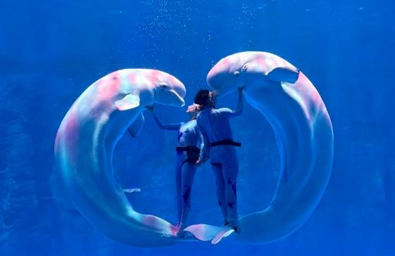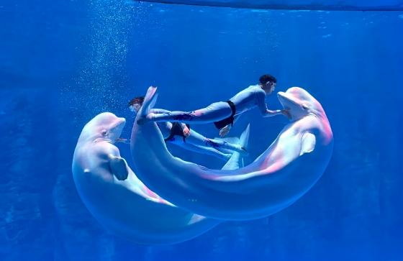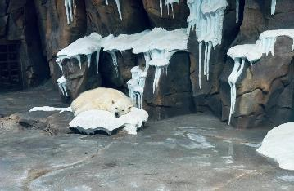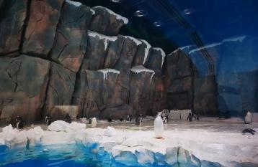

**เที่ยง** 🍽 **รับประทานอาหารกลางวันลิ้มรสอาหารสไตล์ซานย่า**

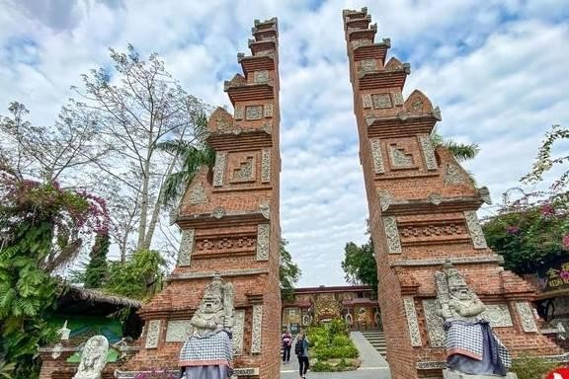**บ่าย** นำท่านชม **หมู่บ้านบาหลีซิงหลง** หมู่บ้านบาหลี เป็นหนึ่งในการตั้งถิ่นฐานของชาวจีนโพ้นทะเลที่เดินทางกลับจากเอเชียตะวันออกเฉียงใต้ในช่วงปี 1950 ถึง 1970 ชาวจีนโพ้นทะเลจำนวนหลายหมื่นคนที่เดินทางกลับมาจากอินโดนีเซีย มาเลเซีย และเวียดนามในฟาร์มชาวจีนโพ้นทะเลซิงหลง มณฑลไห่หนาน เพื่อประกอบอาชีพในอุตสาหกรรมกาแฟ ยางพารา และการเพาะปลูกอื่นๆ ชาวจีนโพ้นทะเลผู้รักชาติบางคนเสี่ยงชีวิตและนำเมล็ดกาแฟ เมล็ดต้น Hevea และสายพันธุ์หายากอื่นๆ

**ค่ำ** 🍽 **รับประทานอาหารค่ำเมนู…บุฟเฟ่ต์สุกี้**

หลังอาหารค่ำนำท่านชม **SANYA ROMANCE PARK (โชว์เชียนกู่ฉิง)** เป็นโชว์ที่มีชื่อเสียงที่สุดในเมือง ซานย่า ซึ่งจะเป็นโชว์ภายในอาคาร ในแต่ละฉากของโชว์นี้ท่านจะได้ตื่นตาตื่นใจกับความอลังการที่ผู้จัดได้นำเสนอออกมาให้ท่านชม รับรองได้ว่าท่านไม่เคยชมที่ไหนมาก่อน และยังโชว์ถึงความเป็นมาของอนุสาวรีย์กวางเหลียวหลัง ซึ่งเป็นอนุสรณ์ความรักอันแสนโรแมนติกระหว่างกวางสาวและหนุ่มเผ่าหลี ระหว่างทางก่อนเข้าไปถึงอาคารที่ดูการแสดง ท่านก็จะได้เพลิดเพลินกับบรรยากาศของชาวท้องถิ่นออกมาร้องเพลง และเล่นกิจกรรมให้ท่านได้ชม

🛏 **พักที่ SANYA CROWNE PLAZA HOTEL หรือเทียบเท่าระดับ 5** 

**วันที่สี่ อุทยานวัดหนานซาน (รวมรถราง) – เจ้าแม่กวนอิมหนานซาน 108 เมตร – หาดต้าตงไห่ – ยอดเขาเฟิ่งหวง (รวมกระเช้า) – นั่งรถไฟความเร็วสูง – ไหโข่ว**

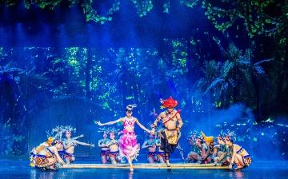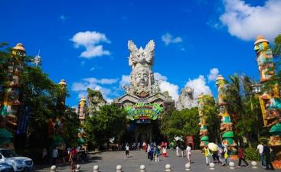

**เช้า** 🍽 **รับประทานอาหารเช้า ณ ห้องอาหารโรงแรม**

นำท่านเที่ยวชม **อุทยานวัดหนานซาน (รวมรถราง)** หรือ **อุทยานอารยธรรมศาสนาพุทธหนานซาน** เป็นจุดแสดงอารยธรรมที่สืบทอดศาสนาพุทธของประเทศจีนเต็มไปด้วยหลักปรัชญาที่ฝังลึก สามารถสร้างแรงบันดาลใจได้ และสอนให้ผู้คนพบทางสว่าง สถานที่แห่งนี้นับว่าเป็นสถานที่ท่องเที่ยวระดับ 5A ของจีนมีเนื้อที่ 40000 ตารางกิโลเมตร ซึ่งถือว่าเป็นสวนพุทธธรรมที่ใหญ่ที่สุดของประเทศจีน ภายในมีสิ่งก่อสร้างที่โดดเด่นที่สุด คือ **เจ้าแม่กวนอิมหนานซาน 108 เมตร** องค์เจ้าแม่กวนอิม 3 พักตร์ประดิษฐาน ณ เกาะกลางทะเลเป็นเจ้าแม่กวนอิมที่หันพระพักตร์ 3 ด้านองค์แรกของโลก เจ้าแม่กวนอิมยืนที่สูงที่สุดในโลก ที่เจ้าแม่กวนอิมองค์นี้ประดิษฐ์ออกมาเป็น 3 หน้า 3 ทิศ มี ความหมายคือ สติปัญญา ความเมตตา และสันติภาพ ชาวไหหลำเชื่อกันว่าหลังจากสร้างองค์เจ้าแม่กวนอิมเสร็จ ไหหลำก็ไม่เคยเกิดภัยพิบัติทางทะเลอย่างหนักอีกเลย ความศักดิ์สิทธิ์ของเจ้าแม่กวนอิมที่วัดนี้ ผู้คนต่างกล่าวกันว่า ใครได้มีโอกาสมาสักการะขอพรองค์เจ้าแม่ไม่ว่าจะเรื่องใด ก็จะสมหวังทุกประการ

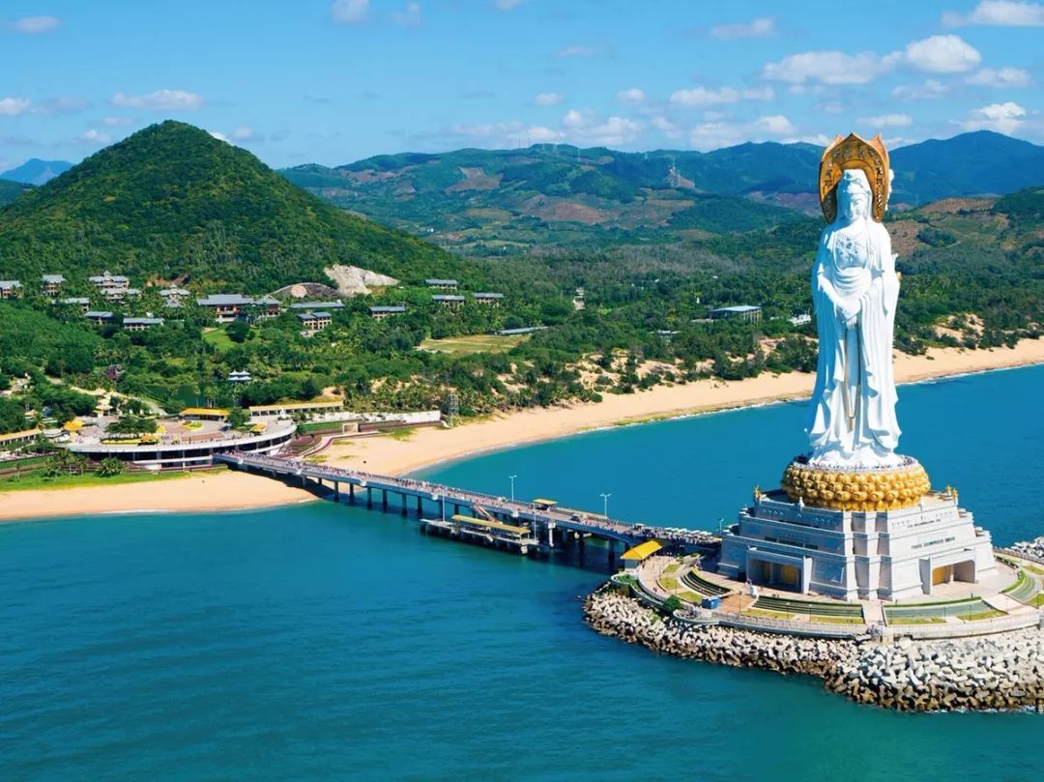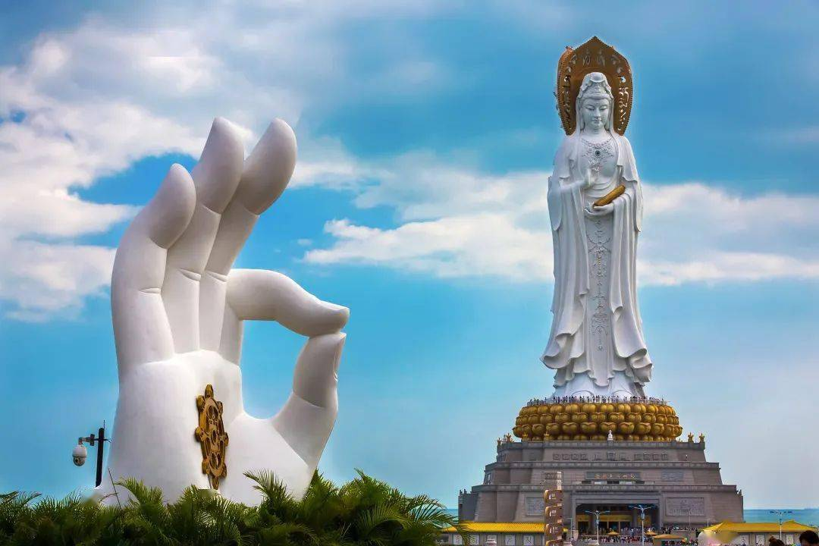

**เที่ยง** 🍽 **รับประทานอาหารกลางวันเมนู…อาหารเจภายในวัดหนานซาน**

**บ่าย** นำท่านชม **หาดต้าตงไห่** เป็นชายหาดที่มีชื่อเสียงได้รับสมญานามว่า "ฮาวายของจีน" และได้รับความนิยมสำหรับการดำน้ำ, กีฬาชายหาด, การว่ายน้ำและการอาบแดด และมีจัตุรัสช้อปปิ้งขนาดใหญ่ ที่เต็มไปด้วยร้านค้า, แหล่งบันเทิง ถือว่าเป็นหนึ่งในความนิยมมากที่สุดในเมืองซานย่า ตั้งอยู่ทางตะวันออกเฉียงใต้ของเมืองซานย่า เป็นอ่าวที่มีหาดทรายขาวสะอาดสวยงามและนำท่านขึ้นสู่ **ยอดเขาเฟิ่งหวง** หรือ เขาฟีนิกซ์ **(รวมกระเช้า)** Sanya Phoenix Ridge Eachother Scenic Area ตั้งอยู่ในใจกลางเมืองซานย่า มีพื้นที่ตามแผนโดยรวม 17 ตารางกิโลเมตร ยอดเขาสูงจากระดับน้ำทะเลประมาณ 400 เมตร เป็นยอดเขาที่สูงที่สุดในใจกลางเมืองซานย่า ที่ไม่มีใครเทียบได้ภายในรัศมี 40 ไมล์ เป็นสถานที่เดียวที่คุณสามารถมองเห็นวิวเมืองใหญ่ทั้ง 4 เมืองในซานย่าได้แบบพาโนรามา อ่าว ซานย่า, อ่าวยูลิน, อ่าวย่าหลง และที่ดีที่สุด สถานที่สำหรับชมวิวเมืองซานย่าจากมุมสูงแบบ 360 องศา กระเช้าลอยฟ้าที่ทันสมัยที่สุดในโลกหรือที่เรียกว่ากระเช้าลอยฟ้า Rolls-Royce เป็นกระเช้าลอยฟ้าที่มีการลงทุนที่ใหญ่ที่สุดและมีทิวทัศน์ที่ดีที่สุดในจีนตอนใต้ กระเช้าลอยฟ้าขึ้นอย่างช้าๆ สำหรับการชมทะเลและเมือง

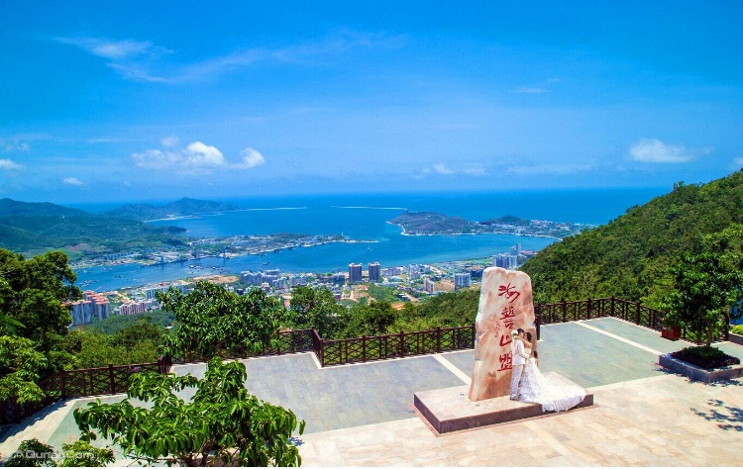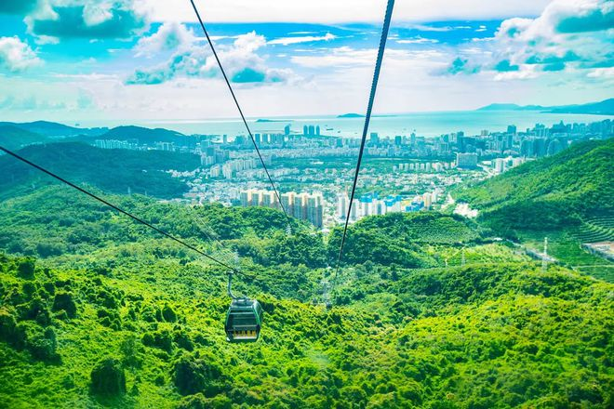

นำท่านเดินทางสู่ **สถานีรถไฟซานย่า** เพื่อโดยสาร **รถไฟความเร็วสูง** มุ่งหน้าสู่ **เมืองไหโข่ว (ใช้เวลาเดินทางประมาณ 1.30 ชั่วโมง) (ทั้งนี้อาจจะมีการเปลี่ยนแปลงขบวนรถไฟ)**

**หมายเหตุ: เพื่อความสะดวกในการเดินทางของท่าน ทางบริษัทจะนำกระเป๋าเดินทางของท่านขึ้นรถบัส โดยท่านถือเฉพาะสิ่งของสำคัญ และจำเป็นขึ้นรถไฟความเร็วสูงเท่านั้น**

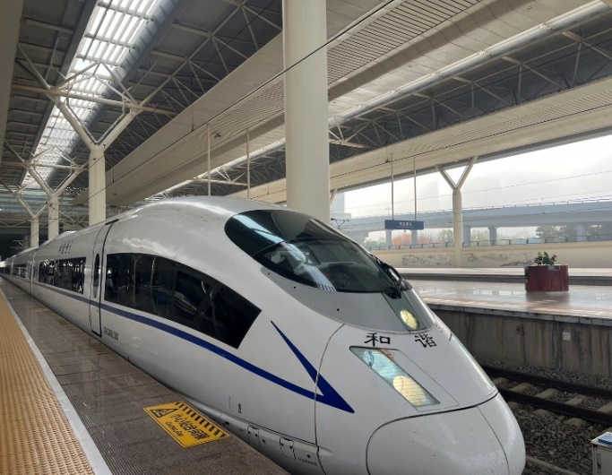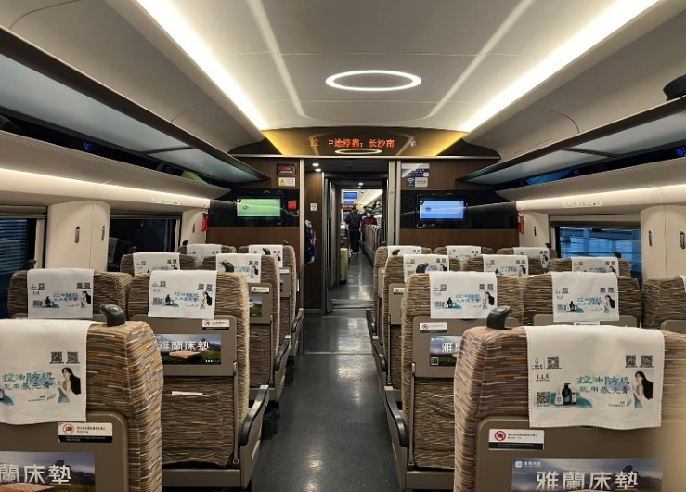

**ค่ำ** 🍽 **รับประทานอาหารลิ้มรสอาหารสไตล์ไหโข่ว**

🛏 **พักที่ HAMPTON BY HILTON HAIKOU HOTEL หรือเทียบเท่าระดับ 4** 

**วันที่ห้า ไหโข่ว – ห้องสมุดหยุนตง (ชมภายนอก) – ช้อปปิ้งห้างสรรพสินค้า MICX (POP MART) – กรุงเทพฯ (สนามบินสุวรรณภูมิ) (HU721: 16.45-18.15)**

**เช้า**  🍽 **รับประทานอาหารเช้า ณ ห้องอาหารโรงแรม**

นำท่านเดินทางสู่ **ห้องสมุดหยุนตง (ชมภายนอก)** สถานที่ต๋าข่าใหม่ของคนไหหลำ ตั้งอยู่ในสวนสาธารณะเซ็นจูรี่ริมฝั่งอ่าวไหโข่วครอบคลุมพื้นที่ ​4,397 ตารางเมตร และพื้นที่ก่อสร้าง 1,380 เมตร อาคารมีพื้นที่อ่านหนังสือพร้อมหนังสือนับพันเล่ม โครงสร้างออกแบบจะมีรูภายในและภายนอกอาคารเปรียบเสมือน "รู" ที่สามารถมองเห็นได้ทุกที่ในธรรมชาติ ทำให้ขอบเขตระหว่างสถาปัตยกรรมกับธรรมชาติค่อยๆ หายไป รูที่มีขนาดต่างกันจะนำแสงธรรมชาติเข้ามาภายในอาคาร ในขณะเดียวกัน ยังช่วยระบายอากาศตามธรรมชาติ "ทำให้อาคารเย็นลง" ในสภาพแวดล้อมที่ร้อนตลอดทั้งปี

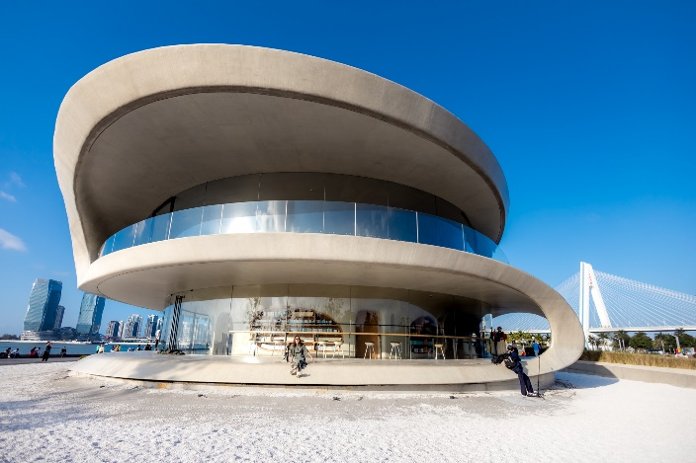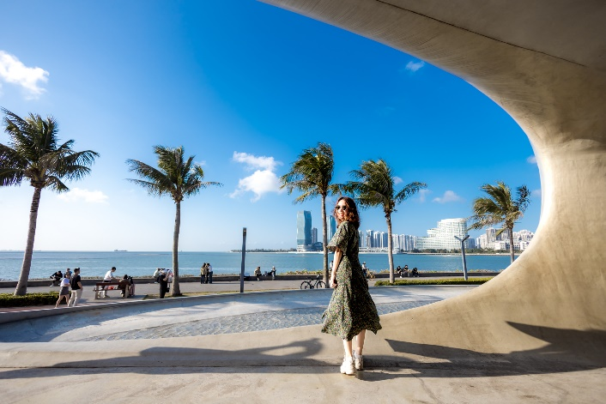

**เที่ยง** 🍽 **รับประทานอาหารกลางวันเมนู..ไก่ไหหลำ**

**บ่าย** นำท่าน **ช้อปปิ้งห้างสรรพสินค้า MICX** เลือกซื้อของใช้ รวมถึง **POP MART** ร้าน ART TOY ยอดฮิตเป็นของฝากญาติสนิทมิตรสหายตามอัธยาศัย

สมควรแก่เวลา กรุณาตรวจเช็คสัมภาระให้เรียบร้อย เพื่อเตรียมตัวเดินทางสู่สนามบินเพื่อกลับกรุงเทพฯ

**16.45 น.** ออกเดินทางสู่ **กรุงเทพฯ โดยสายการบิน HAINAN AIRLINES เที่ยวบินที่ HU721 ✈**

**(บริการอาหารและเครื่องดื่มบนเครื่อง)**

**\*\*การบริการอาหารและเครื่องดื่มบนเครื่องบิน เป็นบริการของสายการบิน ทั้งนี้อาจจะมีการเปลี่ยนแปลงได้ขึ้นอยู่กับนโยบายของสายการบิน โดยไม่ต้องเเจ้งให้ทราบล่วงหน้า\*\***

**18.15 น.** ถึง **กรุงเทพฯ** โดยสวัสดิภาพ พร้อมความประทับใจ**.........** ☺ ☺ ☺ ☺

**\*\*\*\*\*\*\*\*ขอบคุณทุกท่านที่ใช้บริการ\*\*\*\*\*\*\*\***

☺ ☺ ☺ ☺ **ซื่อสัตย์ จริงใจ ห่วงใย เน้นบริการ คืองานของเรา** ☺ ☺ ☺ ☺

**\*\*หมายเหตุ: โปรแกรมและราคาสามารถเปลี่ยนแปลงได้ตามความเหมาะสมโดยไม่ต้องแจ้งให้ทราบล่วงหน้าทางบริษัทฯ จะถือผลประโยชน์ของลูกค้าเป็นสำคัญ\*\***

**\*\*\*ในกรณีที่ลูกค้าต้องออกตั๋วโดยสารภายในประเทศ (เครื่องบิน ,รถทัวร์ ,รถไฟ) กรุณาติดต่อเจ้าหน้าที่ของบริษัทฯ เพื่อเช็คว่ากรุ๊ปมีการคอนเฟิร์มเดินทางก่อนทุกครั้ง เนื่องจากสายการบินอาจมีการปรับเปลี่ยนไฟล์ทบิน หรือเวลาบิน โดยไม่ได้แจ้งให้ทราบล่วงหน้า ทางบริษัทฯ จะไม่รับผิดชอบใด ๆ ในกรณี ถ้าท่านออกตั๋วภายในโดยไม่แจ้งให้ทราบและหากไฟล์ทบินมีการปรับเปลี่ยนเวลาบิน เพราะถือว่าท่านยอมรับในเงื่อนไขดังกล่าว\*\*\***

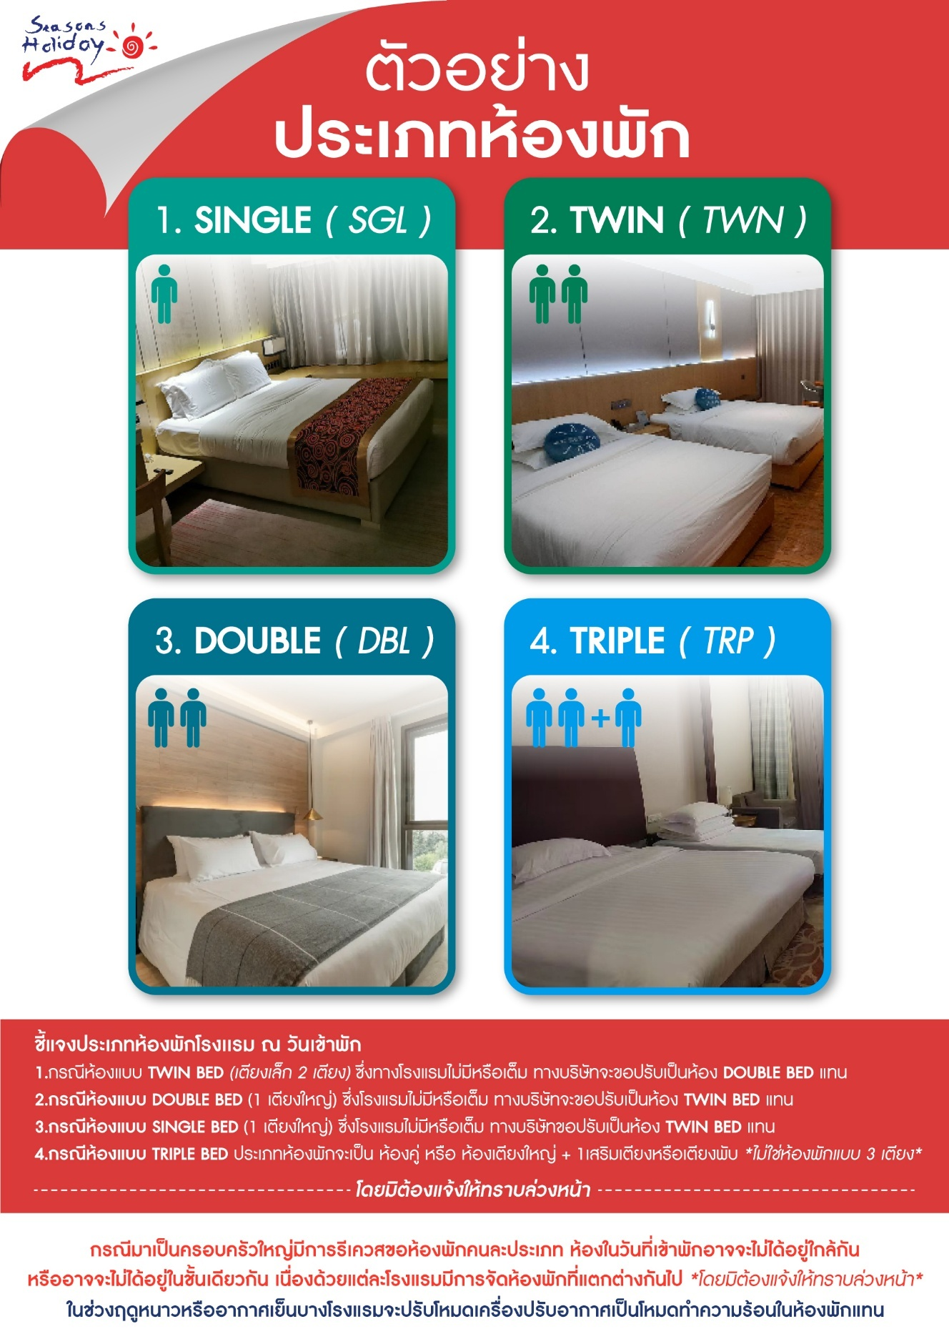

|  |
| --- |
| **อัตราค่าบริการ (ราคาต่อท่าน)**  **คณะจอยทัวร์ขั้นต่ำ 9 ท่านออกเดินทางพร้อมหัวหน้าทัวร์** |

|  |  |  |  |
| --- | --- | --- | --- |
| **วันเดินทาง** | **ราคาทัวร์ผู้ใหญ่**  **พักห้องละ 2-3 ท่าน**  **(9 ท่านออกเดินทาง)** | **พักเดี่ยว**  **จ่ายเพิ่ม** | **ราคาทัวร์ผู้ใหญ่**  **ไม่รวมตั๋ว** |
| **21 – 25 ตุลาคม 2568** | **34,999 บาท/ท่าน** | **5,500 บาท/ท่าน** | **25,999 บาท/ท่าน** |

**อัตราค่าบริการดังกล่าวรวม**

1. **ค่าตั๋วเครื่องบิน**ชั้นทัศนาจร ไป-กลับ พร้อมกรุ๊ป ตามที่ระบุไว้ในรายการเท่านั้น **ตั๋วเครื่องบินที่ใช้เป็นแบบกรุ๊ปไม่สามารถเลือกที่นั่งล่วงหน้าได้ (ท่านจะได้รับที่นั่งแบบสุ่มเท่านั้น)**
2. **ค่าภาษีสนามบิน**ทุกแห่ง หากสายการบินมีการปรับราคาภาษีน้ำมันขึ้น ทางบริษัทฯ ขอสงวนสิทธิ์เก็บค่าภาษีน้ำมันเพิ่มตามความเป็นจริง ก่อนการเดินทาง**\*\*ราคาทัวร์นี้เช็คภาษีน้ำมัน ณ วันที่ 19 มิ.ย.68** **
3. **ค่าโรงแรม** ระดับมาตรฐาน (พักห้องละ 2-3 ท่าน)

กรณีห้อง TWIN BED (เตียงเดี่ยว 2 เตียง) ซึ่งโรงแรมไม่มีหรือเต็ม ทางบริษัทขอปรับเป็นห้อง DOUBLE BED แทนโดยมิต้องแจ้งให้ทราบล่วงหน้า หรือ หากต้องการห้องพักแบบ DOUBLE BED ซึ่งโรงแรมไม่มีหรือเต็ม ทางบริษัทขอปรับเป็นห้อง TWIN BED แทนโดยมิต้องแจ้งให้ทราบล่วงหน้า เช่นกัน กรณีพักแบบ TRIPLE ROOM 3 ท่าน 1 ห้อง ท่านที่ 3 อาจเป็นเสริมเตียง หรือ SOFA BED หรือ เสริมฟูกที่นอน ทั้งนี้ขึ้นอยู่กับรูปแบบการจัดห้องพักของโรงแรมนั้นๆ

1. ค่าอาหาร ตามที่ระบุไว้ในรายการ
2. **ค่ายานพาหนะ** และค่าธรรมเนียมเข้าชมสถานที่ต่างๆ ตามที่ระบุไว้ในรายการ
3. **น้ำหนักสัมภาระ ท่านละไม่เกิน 23 กิโลกรัม จำนวนท่านละ 1 ใบ**  สัมภาระติดตัวขึ้นเครื่องได้ 1 ชิ้น ต่อท่าน น้ำหนักต้องไม่เกิน 5 กิโลกรัม, ค่าประกันวินาศภัยเครื่องบินตามเงื่อนไขของแต่ละสายการบินที่มีการเรียกเก็บ
4. **ค่าประกันอุบัติเหตุในการเดินทางต่างประเทศ**

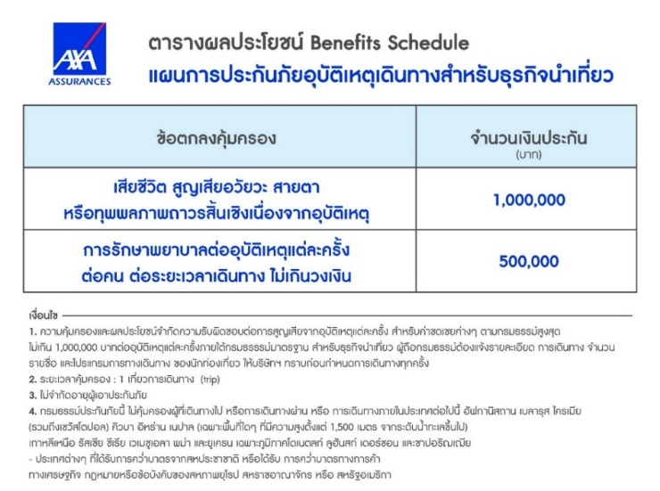

1. **ค่าประกันสุขภาพในการเดินทางต่างประเทศ**

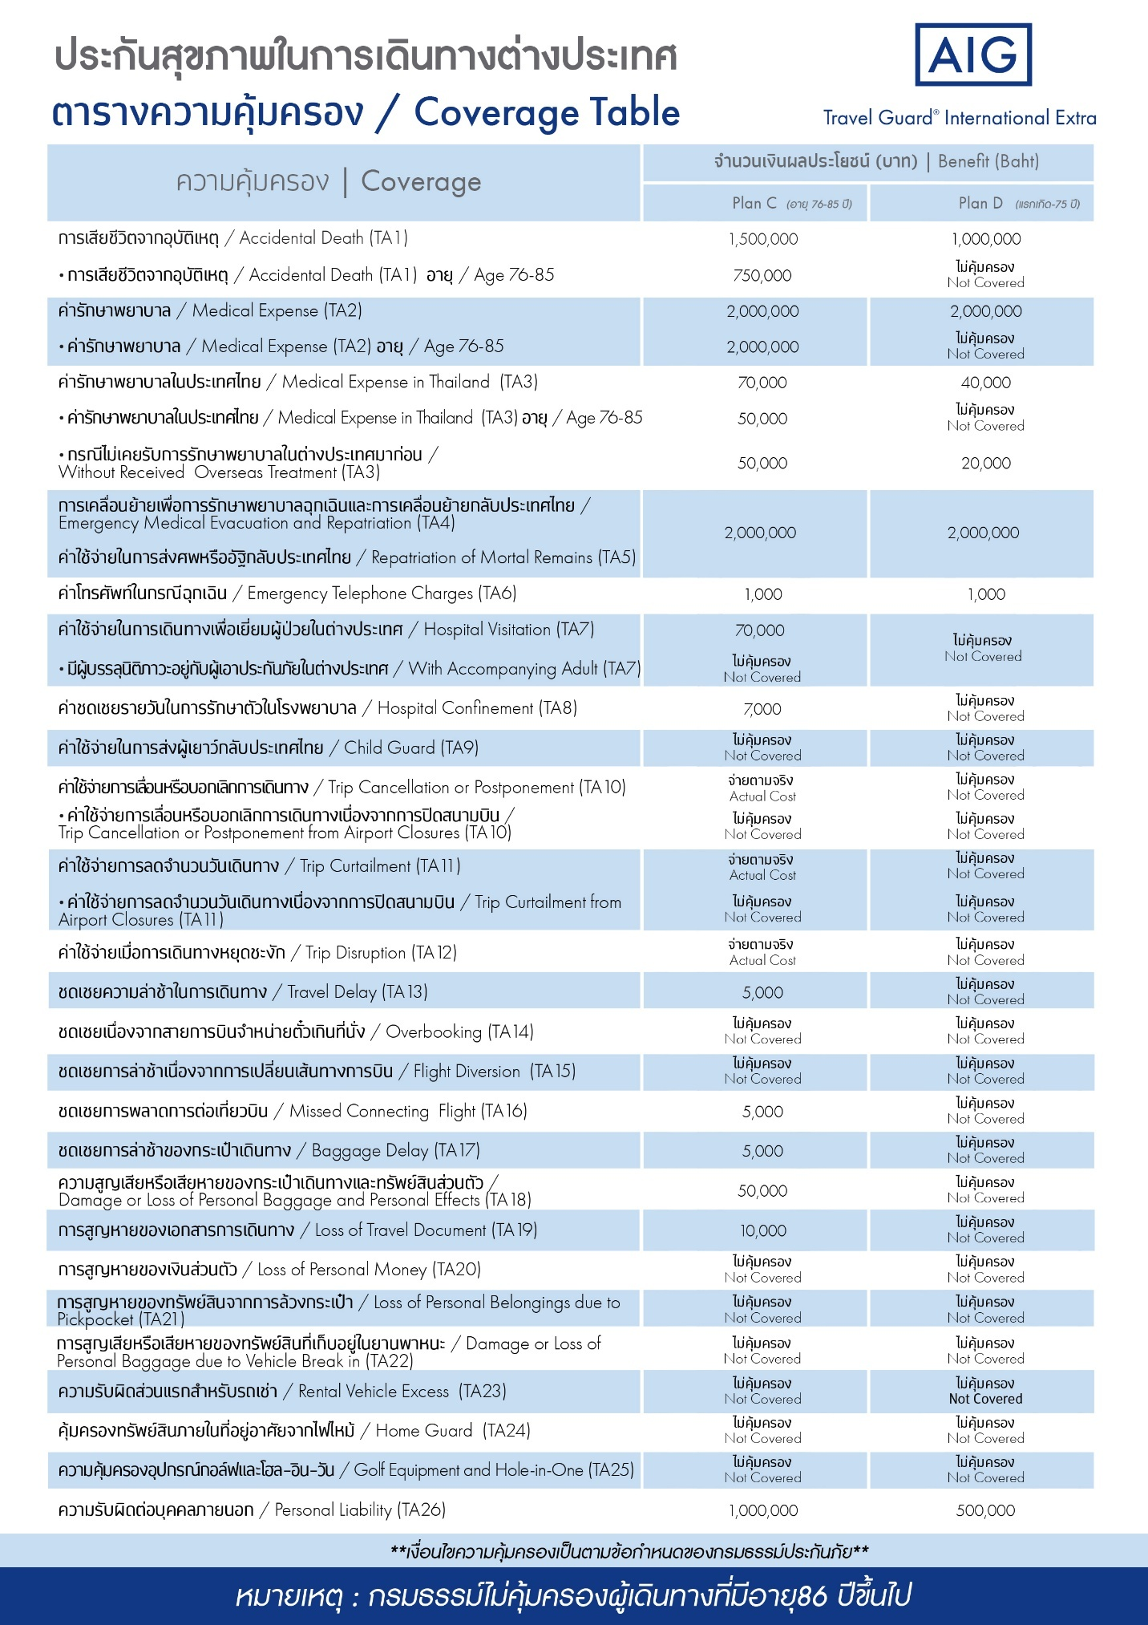

**อัตราค่าบริการดังกล่าวไม่รวม**

1. **ค่าธรรมเนียมยื่นวีซ่าท่องเที่ยวเข้าประเทศจีน ผู้ถือหนังสือเดินทางไทย (หมายเหตุ : ตั้งแต่วันที่ 1 มีนาคม 2567 จีนยกเลิกการขอวีซ่าสำหรับหนังสือเดินทางไทย ท่านสามารถเข้าจีนโดยไม่ต้องขอวีซ่า ) ยกเว้นกรณีการพำนักถาวร การทำงาน การศึกษา กิจกรรมด้านสื่อ หรือกิจกรรมอื่น ๆ ที่จำเป็นต้องได้รับการอนุญาตล่วงหน้าจากหน่วยงานที่รับผิดชอบของอีกฝ่ายหนึ่ง**
2. **ชาวต่างชาติที่พำนักในประเทศไทย การเดินทางเข้า-ออกประเทศไทย ต้องไปทำเอกสารเข้า-ออกเอง โดยที่ทางบริษัทฯ ไม่ได้ดำเนินการให้ทุกกรณี**
3. **ค่าทำหนังสือเดินทางทุกประเภท**
4. ค่าดำเนินการคัดกรองตรวจหาเชื้อ RT-PCR หรือ ATK ในกรณีที่ประเทศจีนต้องให้ตรวจ
5. **ค่าใช้จ่ายอื่นๆ** ที่นอกเหนือจากรายการระบุ เช่น ค่าใช้จ่ายส่วนตัวอื่นๆ ฯลฯ
6. **กรุณาเตรียมค่าทิปหัวหน้าทัวร์ ไกด์และคนขับรถ รวม 1,500 บาทต่อคน (เด็กชำระทิปเท่ากับผู้ใหญ่)**
7. **ค่าภาษีมูลค่าเพิ่ม** VAT 7 % และหักภาษี ณ ที่จ่าย 3 % ในกรณีที่ลูกค้าต้องการใบเสร็จรับเงินที่ถูกต้อง จะต้องบวกค่าภาษีมูลค่าเพิ่ม และหัก ณ ที่จ่าย จากยอดขายจริงทั้งหมดเท่านั้น และโปรดแจ้งทางบริษัทฯ จะออกให้ภายหลัง ขอสงวนสิทธิ์ออกใบเสร็จที่ถูกให้กับบริษัททัวร์เท่านั้น
8. **ค่าวีซ่าจีนสำหรับชาวต่างชาติ**ที่ต้องยื่นวีซ่าเข้าประเทศจีน
9. ค่าธรรมเนียมน้ำมันและภาษีสนามบิน ในกรณีที่สายการบินมีการปรับขึ้นราคา



